哈尔滨工业大学计算机科学与技术学院
2014年秋季学期《软件工程》
Lab 1：结对编程

姓名 | 学号 | 联系方式
黄煜鹏 | 1120310316 | 15356262439
吴琪 | 1120310315 | wuqi680@163.com

目 录

1 实验要求 1
2 待求解问题描述与数学模型 1
3 算法设计思路 1
3.1 设计思路 1
3.2 算法流程图 1
3.3 核心数据结构 2
4 实验结果 2
4.1 流程1 2
4.2 流程2 3
4.3 流程3 4
4.4 流程4 5
5 编程语言与环境 6
6 结对编程 6
6.1 角色切换与任务分工 6
6.2 工作照片 7
6.3 工作日志 7
6.4 对结对编程的体会 8
7 计划与实际进度 8
8 小结 9

实验要求
练习结对编程，体验敏捷开发中的两人合作；
编程解决一个服务组合问题，在特定数据集上设计算法，给出实验结果

待求解问题描述与数学模型
输入数据：一个服务流程，由一组活动及其之间的关系构成，使用DAG描述；
针对每个服务的候选服务集，各服务有功能和QoS信息；
客户针对服务流程的QoS需求；
输出数据：满足QoS需求的服务选择方案（使用DAG表示）；
优化目标：结果的综合最优性。计算公式：Q=TR-TP/100，其中TR为最终方 案的总体可靠性，TP为最终方案的总价格，Q值越大越好。
约束条件：需满足客户的QoS需求。

算法与数据结构设计

设计思路
分别得出每个服务中的最佳服务候选方案，根据得到的候选方案组合而成的，即为最佳组合方案。

算法流程图
For (i=1 to 14)
{
tempQ=0;
For (j=1 to 500)
{
If (Q(spare[i][j])>tempQ)
Best[i]=j;
}
If (DAG contains i)
{
resultReliability*=reliability;
resultPrice+=Price;
}
}

核心数据结构
三维浮点数组，用以存储读文件获得的QoS信息。
二维浮点数组，用以存储每个服务的最佳（Q最大）信息

时间复杂度分析
时间复杂度O（mn）。
m为服务数量，n为每个服务的候选集数量。

实验结果

流程1
服务流程：
G
B

A
C
D

需求是(0.9,20)

服务选择结果：
G-294
G
A-87
B-91
B

A

D
C

D-146
C-459

全局：Reliability=0.94109404, Cost=8.41, Q=0.85699403

算法执行时间：1411629074461-1411629074398 = 63 ns

流程2
服务流程：
B
G

A
K
D

C
H

E

需求是(0.8,40)

服务选择结果：
G-294
B-91
B
G
A-87

K-89
A
D
K
D-146

C
H

H-432
E
C-459

E-279

全局：Reliability=0.9316831, Cost=12.4, Q=0.8076831

算法执行时间：1411629074489-1411629074461 = 28 ns

流程3
服务流程：
B
G
K
A
D
H
L
C
E
I

F
J

需求是(0.6,70)

服务选择结果：
B-91
G-294
K-89

B
G
K
A-87
D-146
A
D
H
H-432
E
I
L
C
E-279
I-224
F
J
L-268
C-459

J-79
F-403

全局：Reliability=0.89497113, Cost=20.630001, Q=0.6886711

算法执行时间：1411629074521-1411629074489 = 32 ns

流程4
服务流程：
G
B
K
D
A
H
N
E
L
C
I
F
M
J
需求是(0.4,80)

服务选择结果：
G-294
K-89
G
K
B-91
B
A-87
D-146
L-268
N-470
D
H-432
A
H
L
N
C
E-279
E
M
I-224
C-459
F
I
M-444
J
F-403
J-79

全局：Reliability=0.87707174, Cost=23.310001, Q=0.64397174

算法执行时间：1411629074551-1411629074521 = 30 ns

编程语言与环境
Java SE +Eclipse

结对编程

分组依据
因为性格比较合得来，作息时间比较一致；在一个寝室，便于共同合作。

角色切换与任务分工

日期 | 工作时间(HH:MM:SS -- HH:MM:SS) | “驾驶员” | “领航员” | 本段时间的任务
9.17 | 18:00--20:00 | 吴琪 | 黄煜鹏 | 熟悉java文件操作，编写读取服务流程图部分
9.21 | 14:00--17:00 | 黄煜鹏 | 吴琪 | 思考并讨论得出读取数据方法，完成读取需求数据与服务候选集QoS数据
9.24 | 18:00--20:00 | 黄煜鹏 | 吴琪 | 讨论并得出采用的算法，完成算法部分
9.25 | 14:00--15:30 | 吴琪 | 黄煜鹏 | 完成最终的写文件部分以及程序的调试

工作照片
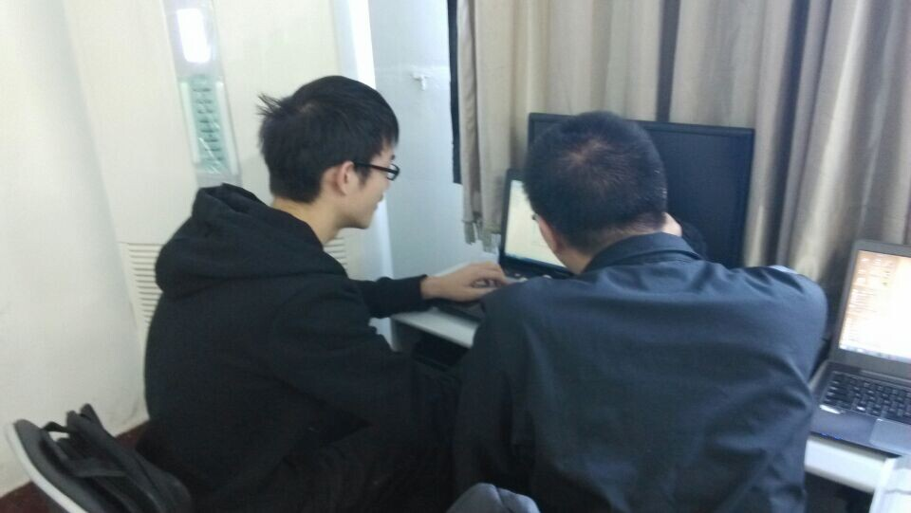

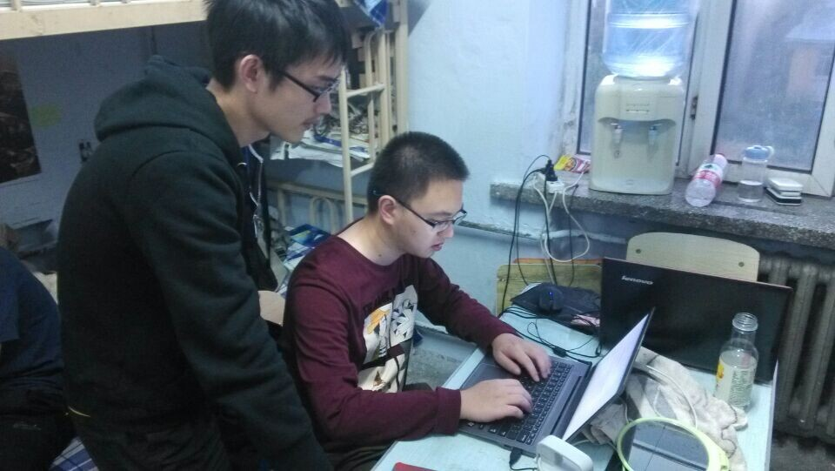

工作日志
时间 | 问题描述 | 最终解决方法 | 两人如何通过交流找到解决方法
9.21 | 读取文件字符串后，采用split方法处理方便还是用pattern匹配方便 | 采用split方法处理 | 考虑数据既存在浮点数，也存在整数（如服务可靠性为1），最终采用split方法处理字符串
9.24 | 不知道如何找到最优解 | 采用贪心算法 | 经过相当时间的考虑，并为得到有效解决方案，因此采用较为便捷的算法
9.25 | 写文件结果总是未将改变后的字符串写入文件 | 使用字符串方法之后未将结果赋值给字符串 | 不断讨论可能出错的地方，并用system.out.println来验证。

对结对编程的体会
1.与两人分别编程相比，是否体验到编程效率的提高、编程质量的提高？
经过此次实验的结对编程，我深刻体会到了结对编程的方便，它把两个人的力量合在一起，在提高开发速度的同时，也保证了代码质量，同时两个人也都能从对方身上学到很多东西。当自己一个人写程序的时候，难免会犯一些很愚蠢的小错误，而这些小错误反倒需要大量的时间来debug，效率非常的低。然而，当两个人坐在一起的时候，那些非常简单的错误出现的几率就很小了，省去了很多DEBUG的时间，效率很高。而且，经过两个人的讨论得到的方案肯定更靠谱。
- 你认为结对编程的优势在哪里、有什么不适应之处？它的适用场合是什么？
优势：
- 程序员互相帮助，互相教对方，可以得到能力上的互补。
- 增强代码和产品质量，并有效的减少BUG。
- 降低学习成本。一边编程，一边共享知识和经验，有效地在实践中进行学习。
- 在编程中，相互讨论，可能更快更有效地解决问题。
不适之处：
（1）两个人的思维方式可能差距较大。
（2）两个人的结对编程，过程可能会聊与编程无关的问题，影响注意力。
适用场合：
敏捷开发中，提高开发效率，并希望能够提供高质量代码的项目。

- 你认为为何在敏捷开发中倡导结对编程？
敏捷开发中，限于一些开发人员的水平有限，在设计和实现一些细节的时候，质量很难得到保证。这些质量很差的实现细节越来越多的堆积在系统中，最终给系统造成了不良的影响。如果全部让高水平的人去写这些代码，肯定是不现实的。结对编程，让两个水平相当的人一起去做细节设计和编码，有不同的意见，进行讨论综合，这样质量差的设计和代码出现的概率可能会降低至少2倍以上。

- 未来的软件开发任务中，你是否愿意使用结对编程？
我会更多的尝试结对编程。

计划与实际进度
任务编号 | 计划时间长度（分钟） | 实际耗费时间（分钟） | 提前或延期的原因分析
1 | 90分钟 | 120分钟 | 对java以及文件操作不够熟悉
2 | 180分钟 | 180分钟
3 | 90分钟 | 120分钟 | 想不出合适的算法
4 | 120分钟 | 90分钟 | 错误没有想象中的那么多，并且能较为及时的查找纠正

小结
1＋1>2！结对编程，在和同伴一起工作时，必须保持思维一直高度集中，所以平均都可以达到1>80%×1的个人效力，同时有了一遍代码评审，使得出错几率就降低，减少了BUG的产生。由于两个人的思想汇集，能创造了很多新编程算法或结构重用等。所以从整个实验来看，结对编程确实大大提高了效率。
通过此次结对编程，两个人切实的体会到了从结对编程中学习到了很多，也切实感受到了代码的质量变高了。

